CUADROS DE BONOS ARGENTINOS EN PESOS AL 04/09/2022

BONOS EN PESOS CON CER

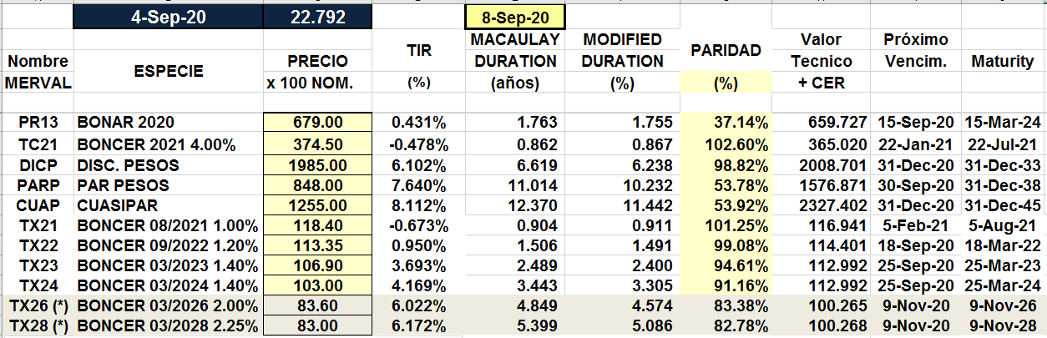

(*) Cotización en el mercado “when and if” o gris (grey market)

BONOS EN PESOS A TASA FLOTANTE

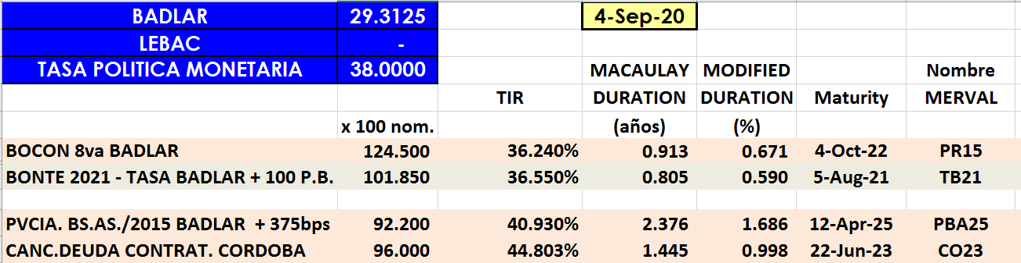

BONOS EN PESOS A CUPON FIJO

